Hotlink ها لینک هایی برای دسترسی به اپلت های شما می باشند. این لینک ها مستقیما در دستگاه هایی که Nio بر روی آن ها نصب می باشد، باز و اجرا می شوند. دسترسی این لینک ها به صورت Public و Private قابل انتخاب می باشد. برای ساخت Hotlink برای اپلت خود بایستی با حساب کاربری خود در برنامه وارد شوید. برای ساخت حساب کاربری از اینجا اقدام نمایید. این حساب به صورت رایگان قابل ساخت می باشد.

# Public Hotlink

این نوع از لینک برای به اشتراک گذاری اپلت با عموم مناسب است. اپلت های ساخته شده به این نحو قابل مشاهده توسط همه افراد می باشد.

# Private Hotlink

این نوع از لینک برای ذخیره سازی اپلت ها در فضای ابری Nio بوده و تنها صاحب اپلت امکان دسترسی به آن را خواهد داشت.

# روش ساخت Hotlink

در صفحه ویرایش اپلت، کلید Hotlink را بزنید. منو ای برای ایجاد Hotlink در پایین صفحه باز خواهد شد.

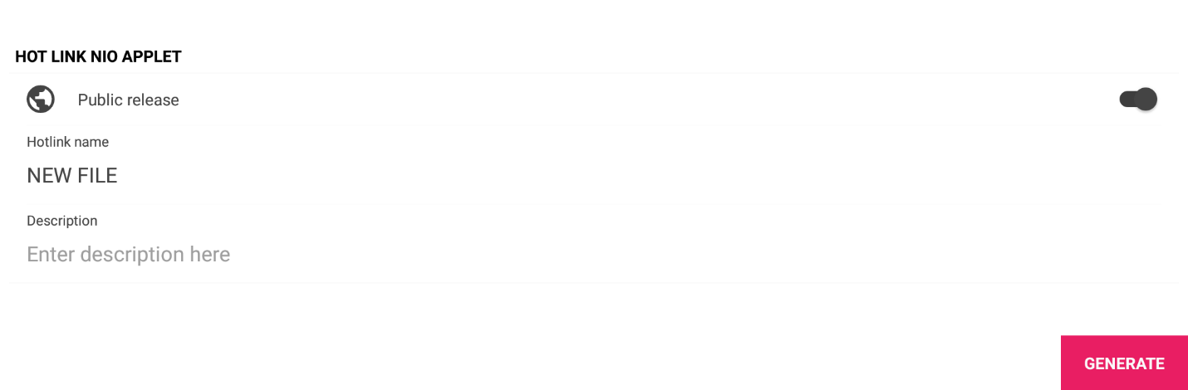

در این بخش نام لینک و توضیحات مربوط به آن را می توانید ویرایش نمایید. همچنین حالت Public یا Private را برای لینک خود انتخاب نمایید، سپس کلید Generate را فشرده تا Hotlink ایجاد گردد. برای ایجاد این لینک بایستی به اینترنت متصل بوده و به حساب کاربری خود در اپلیکیشن وارد شده باشید. پس از ایجاد Hotlink در سرور، پیغام زیر نمایش داده خواهد شد.

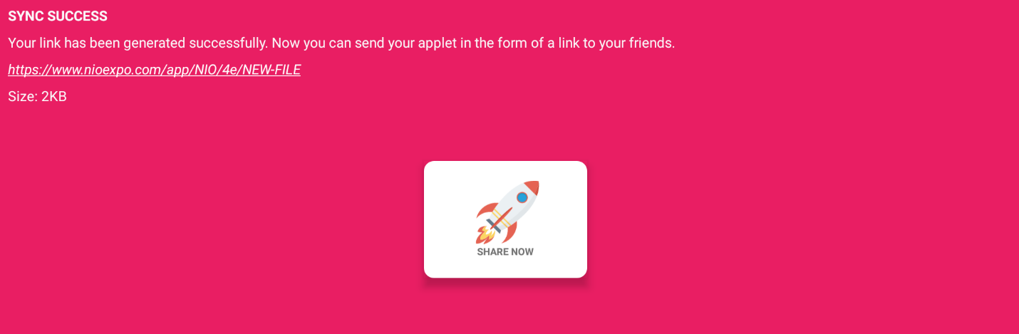

# مدیریت اپلت ها

برای مشاهده و مدیریت Hotlink های خود به بخش Hotlink در اپلیکیشن وارد شوید.